15 de octubre de 2010

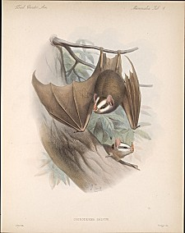
En el marco de los festejos de los 100 años de la Universidad Nacional de México y del Año Internacional de la Biodiversidad, se publicó (con fecha de edición 2009) en septiembre de 2010 el libro: “60 Años de la Colección Nacional de Mamíferos del Instituto de Biología, UNAM. Aportaciones al Conocimiento y Conservación de los Mamíferos Mexicanos”.
Se trata de un compendio de 27 artículos de diversos temas mastozoológicos organizados en 13 secciones temáticas de al menos dos artículos cada una.
Los editores del libro son: Dr. Fernando A. Cervantes, M. en C. Yolanda Hortelano Moncada y M. en C. Julieta Vargas Cuenca, de la Colección Nacional de Mamíferos (CNMA) del Instituto de Biología,UNAM. La casa editorial es el Instituto de Biología, UNAM, en la Ciudad de México.
El motivo de su elaboración fue conmemorar académicamente los 60 años de la fundación de la CNMA que se cumplieron en 2007. Para tal propósito, se efectuó esta compilación de artículos científicos cuya investigación se llevó al cabo utilizando ejemplares depositados en la CNMA.
La portada del libro contiene imágenes que ilustran los componentes principales de la CNMA, como ejemplares, catálogo, instalaciones y personal académico; la contraportada muestra imágenes que ilustran trabajo de campo y resultados de investigación, asi como la divulgación popular del conocimiento mastozoológico que genera la CNMA.
Se anexan archivos PDF que muestran la portada, contraportada y la página de contenido del libro, que comprende la introducción, dedicatoria, agradecimientos, prólogo (por el Maestro Óscar Sánchez Herrera) y listas de autores (61 nacionales y 9 extranjeros) y revisores (27 nacionales y 2 extranjeros).
La presentación formal del libro la harán la Dra. Livia León Paniagua (Facultad de Ciencias, UNAM), el Dr. Joaquín Arroyo Cabrales (Instituto Nacional de Antropología e Historia) y el Dr. Ricardo López Wilchis (Universidad Autónoma Metropolitana) el lunes 29 de noviembre de 2010 a las 12:00 h en el “Anfiteatro Alfredo Barrera” del Edificio de la Biblioteca “Amoxcalli” de la Facultad de Ciencias, UNAM, en Ciudad Universitaria, D.F.
Al mismo tiempo, el libro estará disponible para su revisión y compra en el vestíbulo del “Amoxcalli”.
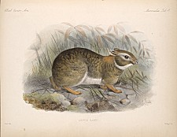

(Biologia
Centrali-Americana)

